关注马来3月增产 中短期或仍偏弱

- 当前国内油脂供需基本面仍偏松，但暂时没有更差局面出现。马来棕榈油3月虽进入增产季，但价格偏低谨防增产偏低（截至3月15日产量增幅正常）。此外，4月斋月备货需求也不远。
- 若3-4月马来棕榈油产量及需求如期，加上国内棕榈油4月库存有回落可能，中期棕榈油暂缺大跌动力，但短期偏弱局面依旧，反弹难持续。
- 操作上，前空剩余仓位持有，前低压力位有效上破离场，否则继续持有。

分析师：
陈燕杰（油脂）
执业资格号：F3024535
投资咨询号：Z0012135
电话：021-22155623
E-mail:
chenyanjie@xhqh.net.cn

- 上周行情回顾：马来棕榈油数据兑现 油脂震荡
上周，国内三个油脂走势稍显差异。菜油震荡回升，领涨油脂。棕榈油偏强震荡。豆油横盘，表现相对较弱。上周一，MPOB2月数据公布。出口及产量低于预期，但是国内进口增加消费减少，库存反而较预期回升，数据偏空。数据兑现后，马盘棕榈油连续反弹，或因低位商业买盘及资金获利平仓。截至上周五，BMD主力前低暂时承压，马来棕榈油区间破位大格局依旧。上周，美豆宽幅震荡，前期跌势缓和，美豆油宽幅偏强震荡，前低一线支撑有效。
国内方面，上周菜油5月强劲，5-9价差大幅回升，伴随一定资金增仓，或因节后菜油偏紧；棕榈油库存周内略微下降，4月棕榈油进口套盘利润整体仍较差，后期4月到港量可能环比下降。但因有外商移库部分，4月库存是否回落暂难定；国内大豆油厂全面恢复开机，节后未执行合同回升，周内国内豆油止跌震荡在139万吨附近。
- 马来2月库存仍居高 关注3月增产及出口
3月12日（上周一），MPOB正式公布了2月相关数据，产量及出口均略低于预期。但由于2月马来西亚本土进口增加、消费回落，最终2月库存反而高于此前机构预估，数据稍显偏空。2月数据马来棕榈油盘面已经充分反映及消化，数据公布后盘面短时跳水，实际影响不大。数据兑现后，马来棕榈油反而在商业买盘及获利盘作用下连续回升。具体来看：
产量方面，MPOB数据显示，2月马来西亚毛棕榈油产量为134.3万吨，此前机构预估138-140万吨。2月产量稍低于市场预期，但仍稍高于五年同期均值。
3月开始，马来棕榈油通常进入增产季。降雨减少加上3月工作日多于2月，3月产量环比必将回升，关注点在于产量的环比回升幅度。马来棕榈油3月产量五年平均环比增幅为17%。今年3月实际产量环比增幅达15%以上，可能才算增产节奏良好。
SPPOMA数据显示，3月1-15日，棕榈油产量环比上月同期增加16.89%，增幅在平均范畴内。后期继续关注马来棕榈油产量追踪预估。3月上旬马棕价格破位下挫，压榨利润降低谨防月度产量偏低局面出现。
表1：马来西亚棕榈油月度产量及降雨

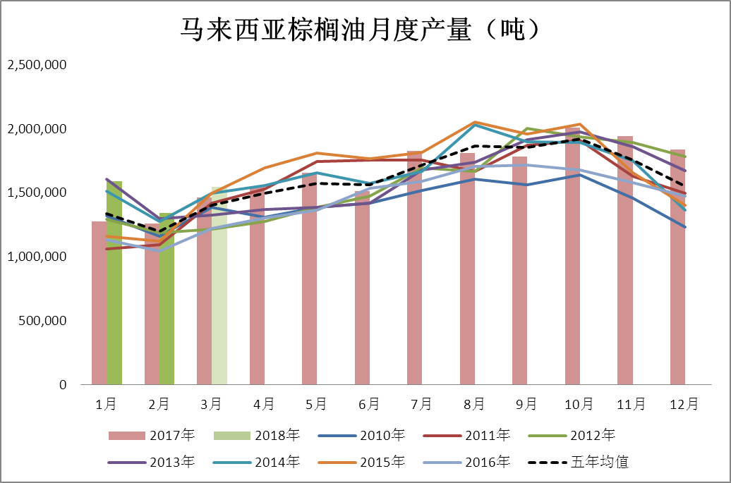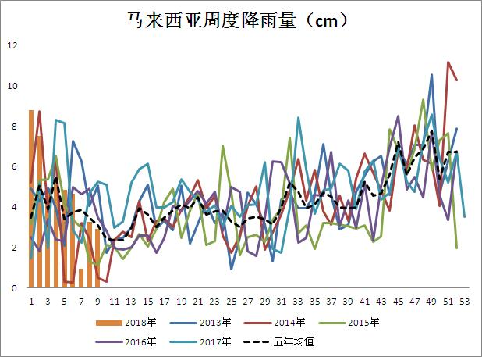来源：MPOB 彭博 新湖期货研究所
出口方面，MPOB数据显示，2月马来西亚毛棕及精炼棕榈油合计出口131.2万吨。此前机构预估133-135万吨，实际数据同样低于市场预期。
进入3月，由于工作日环比2月增加、产量回升或致价格继续趋弱，3月马来棕榈油出口料将环比回升。但3月初印度棕榈油棕榈油进口关税大幅上调，国际买船有取消传闻。马来西亚棕榈油3月出口环比增幅预计低于五年同期12%的出口增幅。
上周，船运调查机构SGS公布数据显示，马来西亚3月1-15日棕榈油出口为60.4万吨，较上个月同期减少4.9%。2月1-15日出口船运量相比历史同期略高。至少3月上本月看，出口暂无明显减弱。
表2：马来西亚棕榈油月度出口（吨）

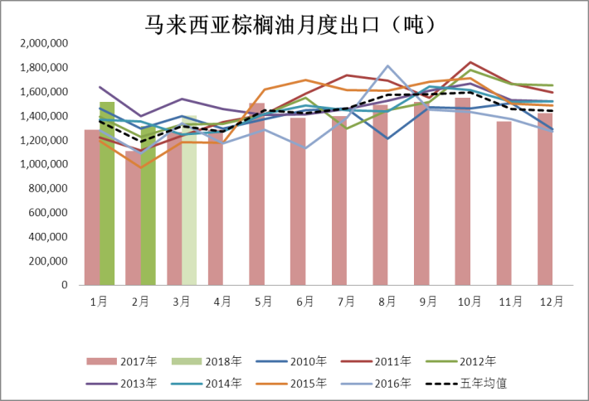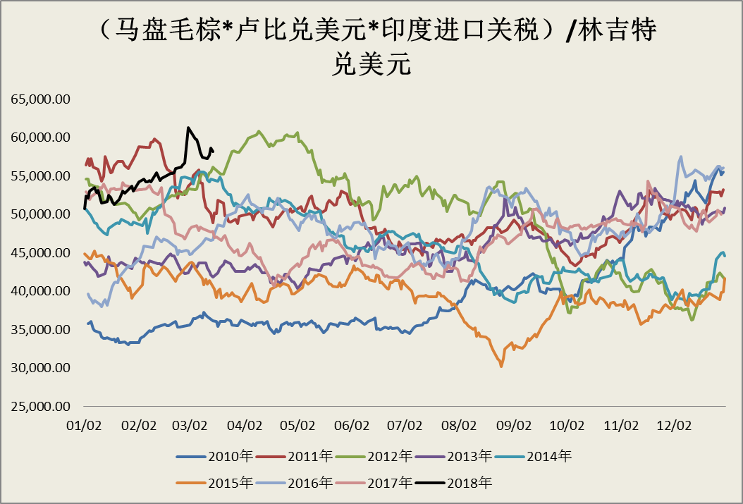来源：MPOB wind 新湖期货研究所
今年穆斯林斋月提前至5月中旬，棕榈油斋月备货预计4月展开。上图可知，此前的大跌已经令BMD毛棕卢比价大幅下滑。印度3月初上调关税影响多已抵消。从SEA周度植物油价格报告来看，截止3月9日，印度本土棕榈油价格较3月1日上涨8-9%。进口CIF价格下跌4-5%，已经关税上调的影响应该已经很小了。
库存方面，因2月进口增加、消费减少，2月马来棕榈油库存247.8万吨，环比降低2.85%。此前市场预期库存237-240万吨。1月库存被修正为255万吨，略高于此前254.8万吨。
表3：马来西亚棕榈油月度库存（吨）

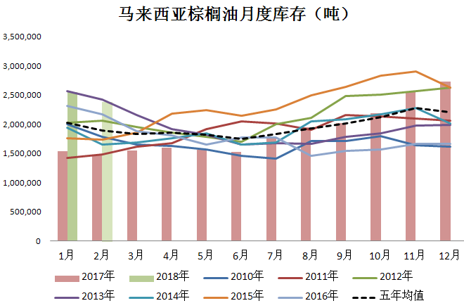来源：MPOB 新湖期货研究所
- 国内棕榈油：库存继续高位徘徊 关注4月进口利润
套盘利润：3月国内棕榈油套盘利润多数时间较差，在-100元/吨以下。印度上调关税之际，因马棕下跌更多，4-5月船期马来24度棕榈油套盘利润一度转好。但随后几天再度回落至-150元/吨之下。上周五，4-5月进口套盘利润再度回落至-200元/吨下方。7-9月船期24度棕榈油对P1809间反而经常出现利润。由于4-6月套盘利润前期始终偏差，若3月后期进口利润也无明显改善，4月国内棕榈油进口或环比有明显回落。
表4：国内棕榈油套盘进口利润
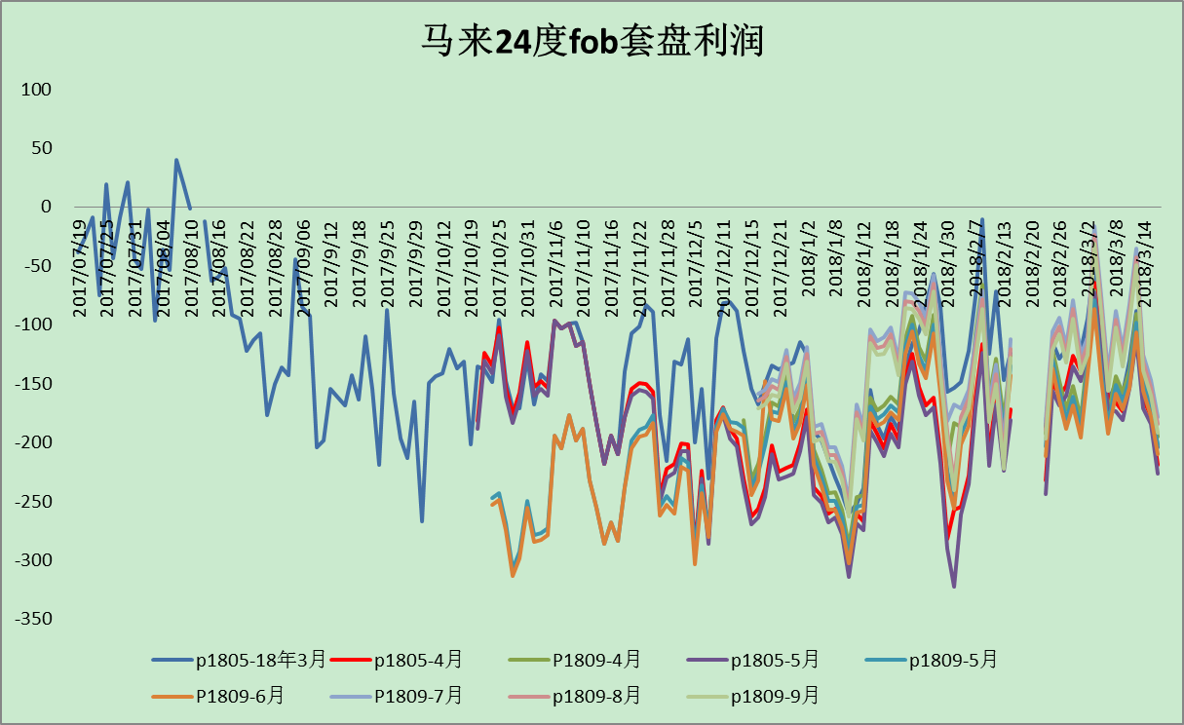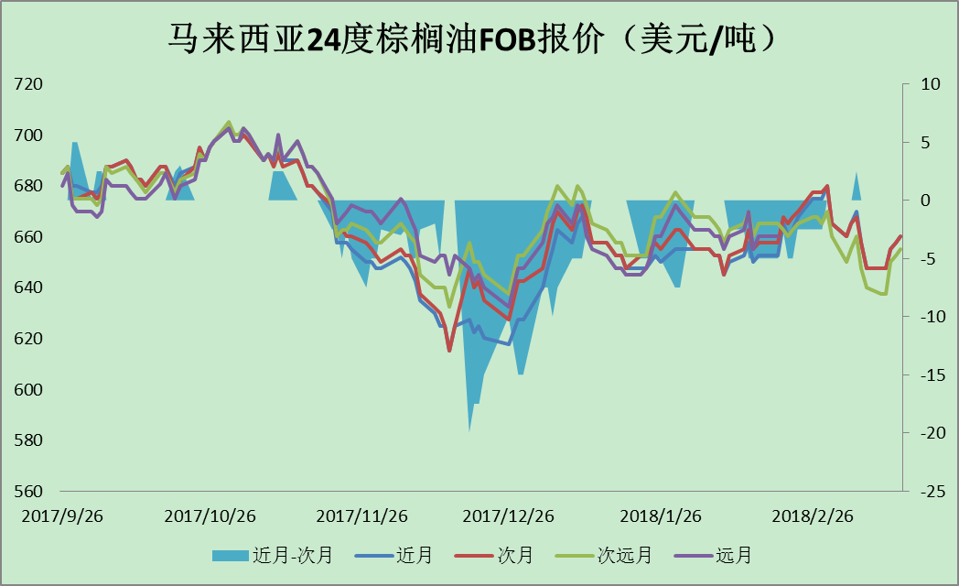来源：wind 新湖期货研究所
进口方面：天下粮仓预估，2018年2月棕榈油进口量27-33万吨（其中24度17-21万吨，工棕10-12万吨），3月棕榈油进口量预计35-38万吨（其中24度25万吨，工棕10-13万吨）。4月棕榈油进口量预计31万吨。关注后期4-5月进口预估调整情况。
表5：国内棕榈油进口

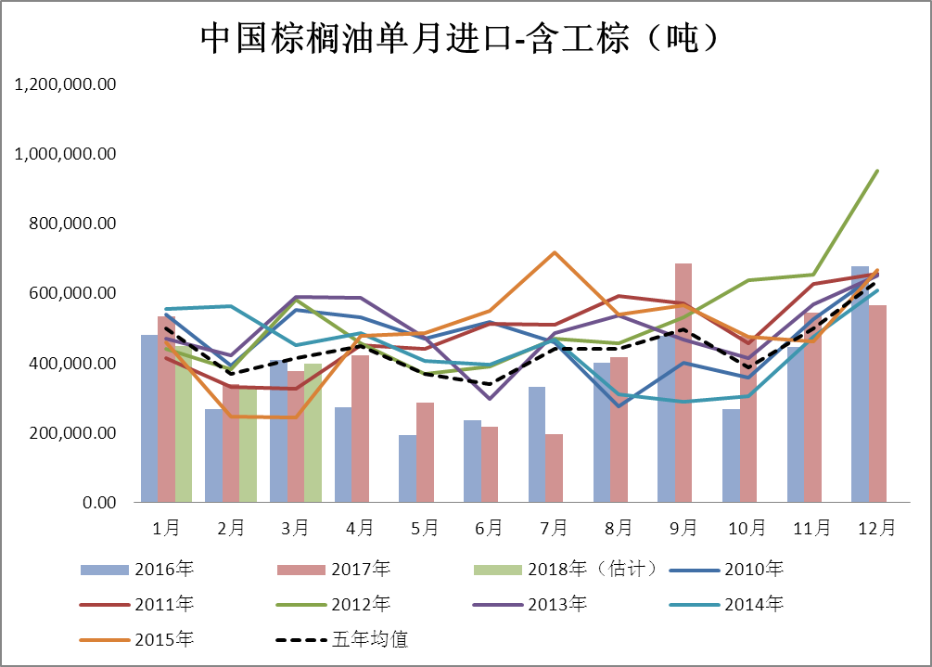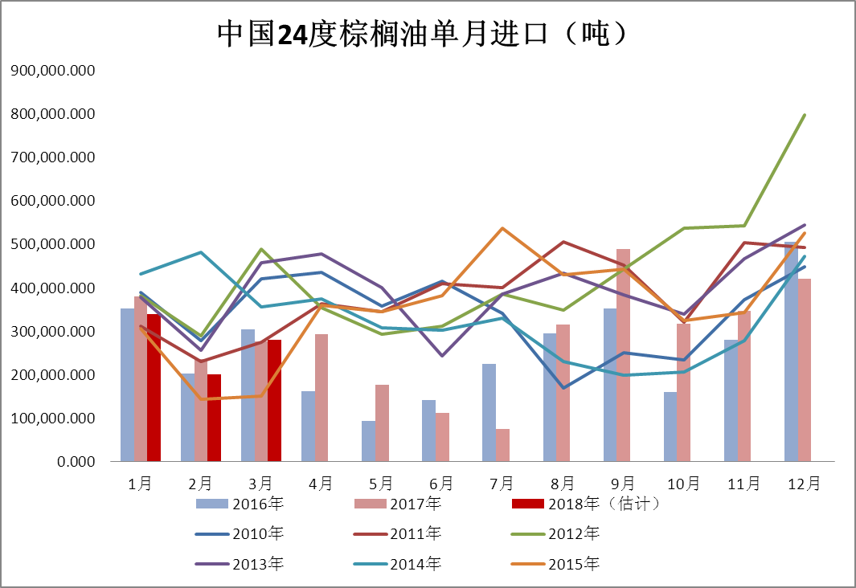来源：wind 新湖期货研究所
库存方面：截止3月15日，全国港口食用棕榈油库存总量64.76万，周内库存略降。较上月同期的62.43万吨增2.33万吨，增幅3.7%。较2017年同期57.03万吨增加7.73万吨，增幅13.5%
3月预估24度棕榈油进口25-30万吨。去年同期国内棕榈油月表观消费约25万吨，加上1-2月的消费刚性增加，预估3月表现消费量在25-30万吨左右。由于进口预计可满足消费，3月国内棕榈油库存仍难回落。但若4月进口利润始终较差，4月国内库存或降。
表6：国内棕榈油港口库存及表观消费量

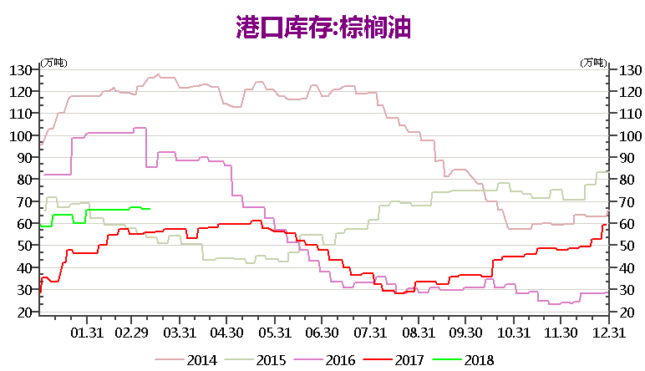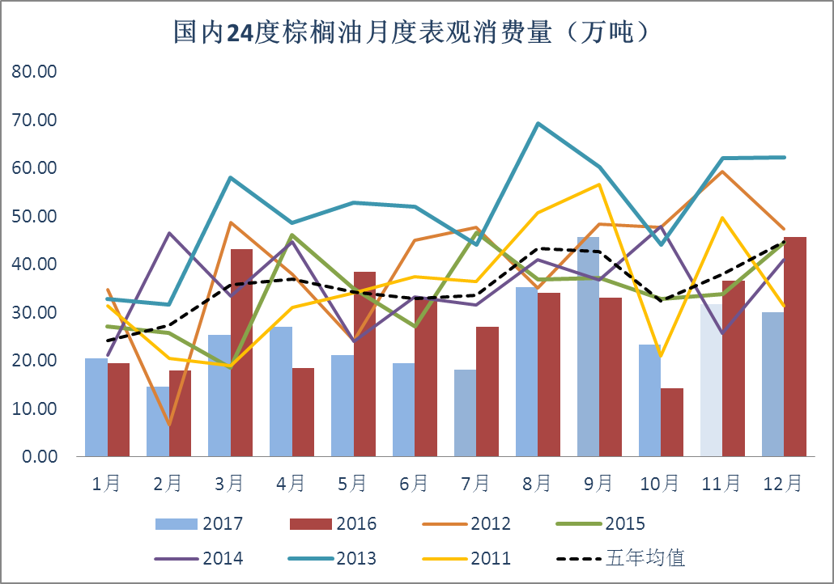来源：wind 新湖期货研究所
- 豆油：压榨继续偏高 豆油库存止跌
大豆进口：天下粮仓预估，3月国内大豆到港预计605万吨，低于此前预期的670万吨。4月份预计到港870万吨，5月预计930万吨。3-7月，进入南美大豆集中到港阶段。随着国内大豆到港量将逐渐回升，油厂压榨量将持续攀升。
表7：国内大豆月度进口量（万吨）

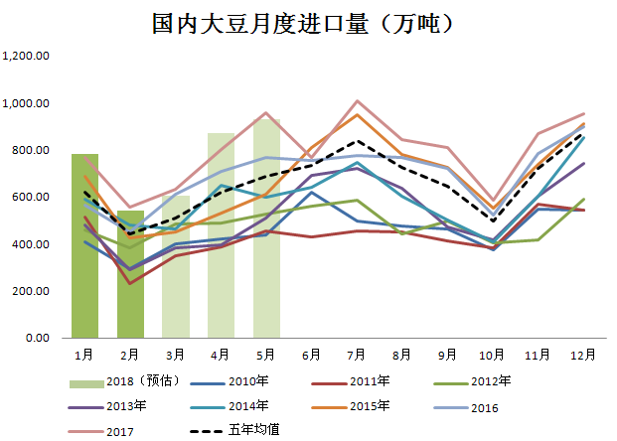来源：wind 新湖期货研究所
压榨：上周，是国内油厂开机率全年恢复的第二周。上周全国油厂大豆压榨量1819000吨，较上周1804200吨的压榨量增加0.082%。当周，大豆压榨产能利用率为53.27%，较前一周的52.38%增加0.44个百分点。因两会期间华北遭遇雾霾，环保检查令华北部分油厂限产或停产，否则压榨量可能更高。3月中下旬开始，部分油厂将开始停机大检修，停机时间半个月到1个月左右，本周压榨量预计可能有所下降。
由于此前盘面压榨利润较好，节后国内粕类价格较高，压榨利润较好，油厂积极恢复开机。3月仍是阿根廷天气炒作期，预计美豆继续偏强，从而支撑国内粕类。3月中下旬，国内油厂开机率及压榨量预计仍较高。

表8：国内油厂开机率及压榨季节性

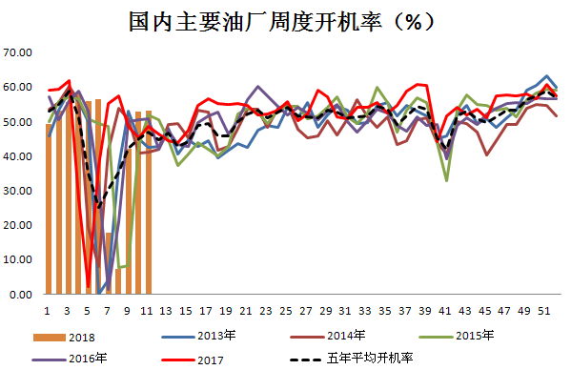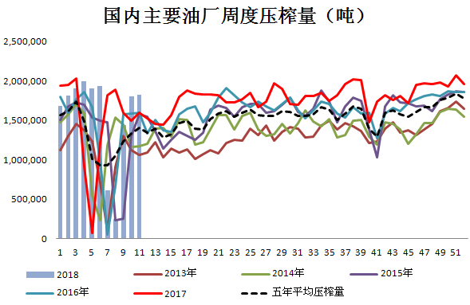来源：wind 新湖期货研究所
库存：截止3月15日，上周，国内豆油库存微增。国内豆油商业库存总量140万吨，较上个月同期的139万吨增加0.72%。但仍高于去年同期的111万吨，增幅约26.13%。因粕类走强，压榨利润较好，3月中下旬国内豆油库存预计止跌有升。
表9：国内豆油商业库存及压榨毛利
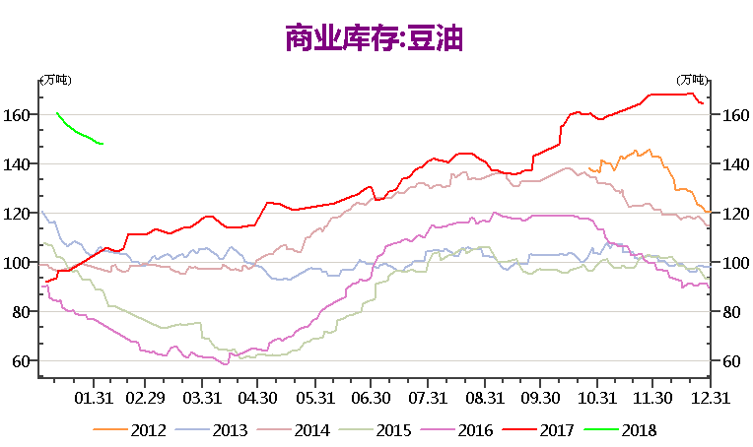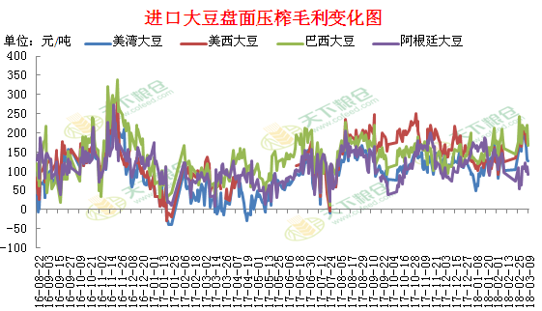来源：wind 新湖期货研究所
表10：国内豆油未执行合同及基差变化

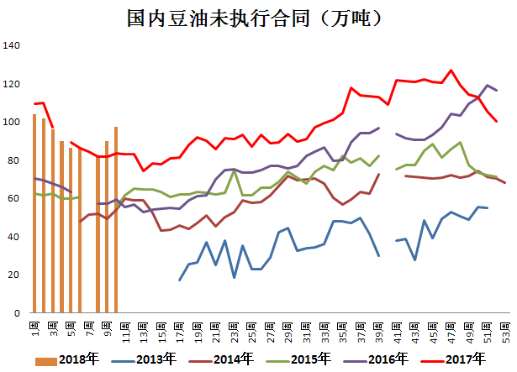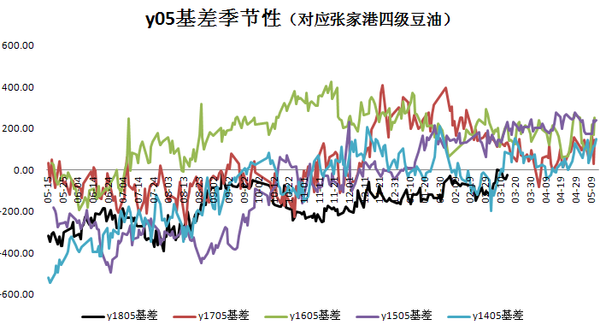来源：wind 新湖期货研究所
节后，国内豆油未执行合同季节性回升，增幅尚好。基差方面，上周豆油基差回升至零附近（对应张家港四豆），节后豆油供需较节前略微有转好。
豆棕价差：上周，国内豆棕期货价差震荡。库存角度看，上周国内豆油库存止跌微升。棕榈油库存略降。与笔者此前预估方向初步符合。由于粕类走强，国内压榨利润较好，中期国内豆油库存难降，甚至会有回升。国际棕榈油4月斋月备货将启，国际报价偏高导致国内4-5月船期棕榈油套盘利润难明显改善，4月国内库存有下滑可能。因此，库存预期角度，豆棕价差中期难强。但目前为预期阶段，随着后期二者库存实际增减，二者价差也会有变化。
外盘方面，近期美豆止跌震荡，当前阿根廷大豆仍在生长期，天气炒作随时重启。棕榈油方面，马来3月增产量是关键。若马来棕榈油3月增产未低于预期，马棕前低压力位难上破，或再度转跌。
综合豆棕库存及外盘价格预期角度，短期棕榈油仍无趋势机会。
表10：国内豆棕价差
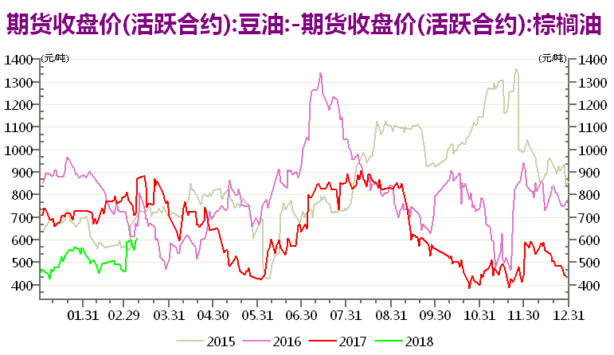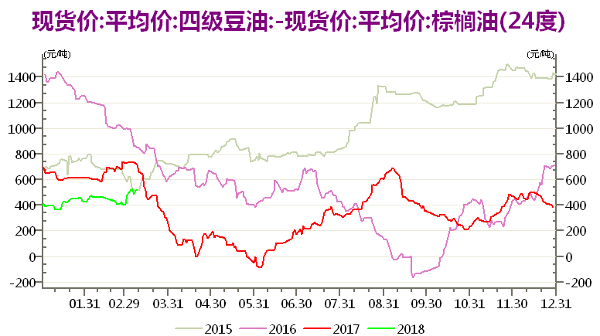来源：wind 新湖期货研究所
- 后市研判
综合来看，当前国内油脂供需基本面仍偏松，但暂时没有更差局面出现。马来3月虽进入增产季，但价格偏低谨防增产偏低（截至3月15日产量增幅正常）。此外，4月斋月备货需求也不远。若3-4月马来棕榈油产量及需求如期，加上国内棕榈油4月库存有回落可能，中期棕榈油暂缺大跌动力，但短期偏弱局面依旧，反弹难持续。操作上，前空剩余仓位持有，前低压力位有效上破离场，否则继续持有。

免责声明
本报告的信息均来源于公开资料，我公司对这些信息的准确性和完整性不作任何保证，也不保证所包含的信息和建议不会发生任何变更。我们已力求报告内容的客观、公正，但文中的观点、结论和建议仅供参考，报告中的信息或意见并不构成所述品种的操作依据，投资者据此做出的任何投资决策与本公司和作者无关。

